Дәріс №2

Тақырыбы: Тораптардің топологиялық элементтерінің классификациясы.

“Тораб топологиясы” деген термин тораб бойынша мәліметтердің қозғалатын жолына қатысты. Топологияның үш негізгі түрі бар: “ортақ шина”, “жұлдызша” және “сақина”.
“Ортақ шина” топологиясында жеке компьютерлермен жіберілетін барлық жолдар торабқа жалғанған. Мұндағы сенімділік жоғары, өйткені жекеленген компьютерлердің істен шығуы тұтасымен торабтың жұмыс жасау қабілетін бұзбайды. Кабелдердегі ақауларды табу қиын. Сонымен қатар, кабель тек біреу болғандықтан үзілген жағдайда торабтың барлық жұмысы бұзылады.
1 суретінде жұлдызша арқылы байланысқан компьютер көрсетілген. Бұл жағдайда әр компьютер арнайы торбтық адаптер арқылы жеке кабель арқылы біріктіруші құрылғыға жалғанады.
Қажеттілігіне қарай бірнеше торабтар “жұлдызша” топологиясымен байланыстыруға болады (2-сурет)., бұл кезде тармақталған торабтың конфигурациясы алынады.
Сенімділік тұрғысынан бұл топология ең тиімді шешім бола алмайды, өйткені орталық түйіннің істен шығуы барлық торабтың тоқталуына әкеп соқтырады. Бірақта “жұлдызша” топологиясын қолданған кезде кабелді торапта ақауды табу оңай.
Сонымен қатар “сақина” топологиясы да қолданады (3-сурет). Бұл жағдайда мәліметтер бір компьютерден екіншісіне эстафетадағы секілді беріледі. Егер компьютер басқа компьютерге арналған мәліметтерді алса, онда ол оны әрі қарай сақина бойымен жібереді. Егер мәліметтер оны алған компьтерге арналған болса, онда олар әрі қарай жіберілмейді.

Шина (сызықтық) топология
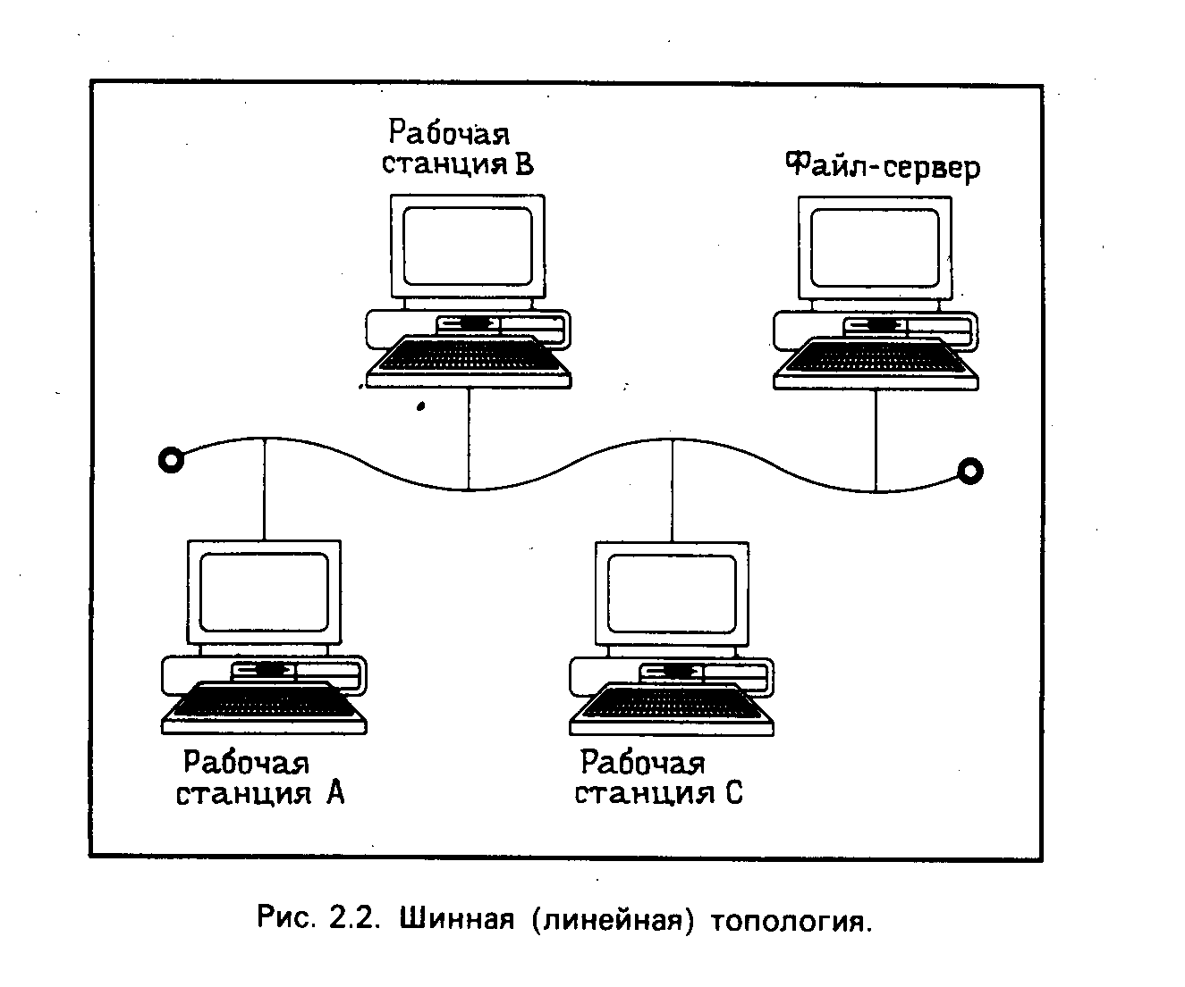

Сурет 1.

Жұлдызша топологиясы
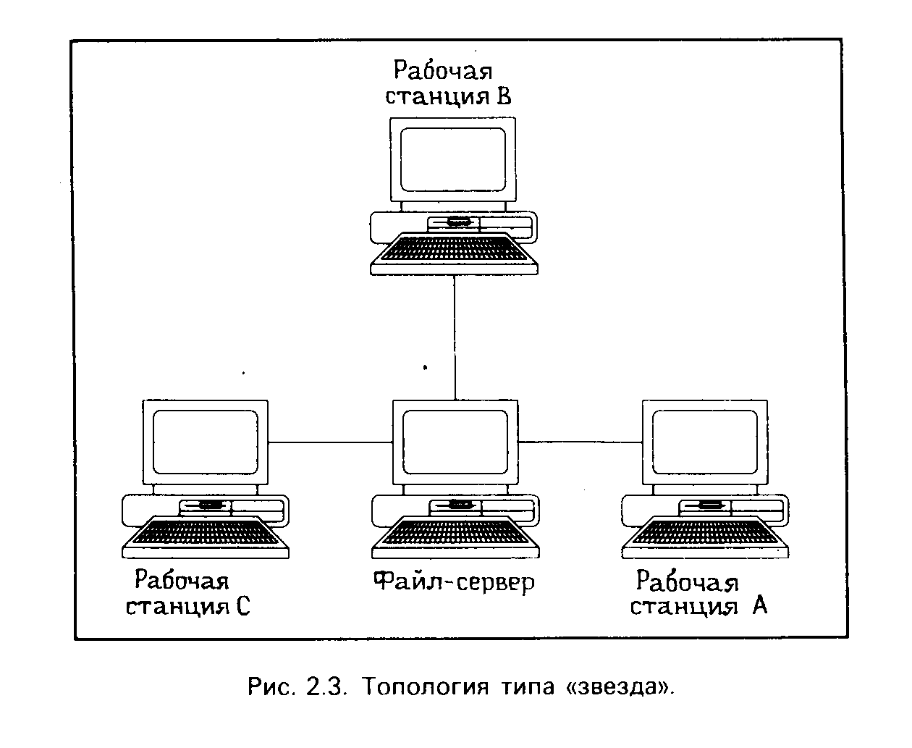

Сурет 2.

Сақина топологиясы
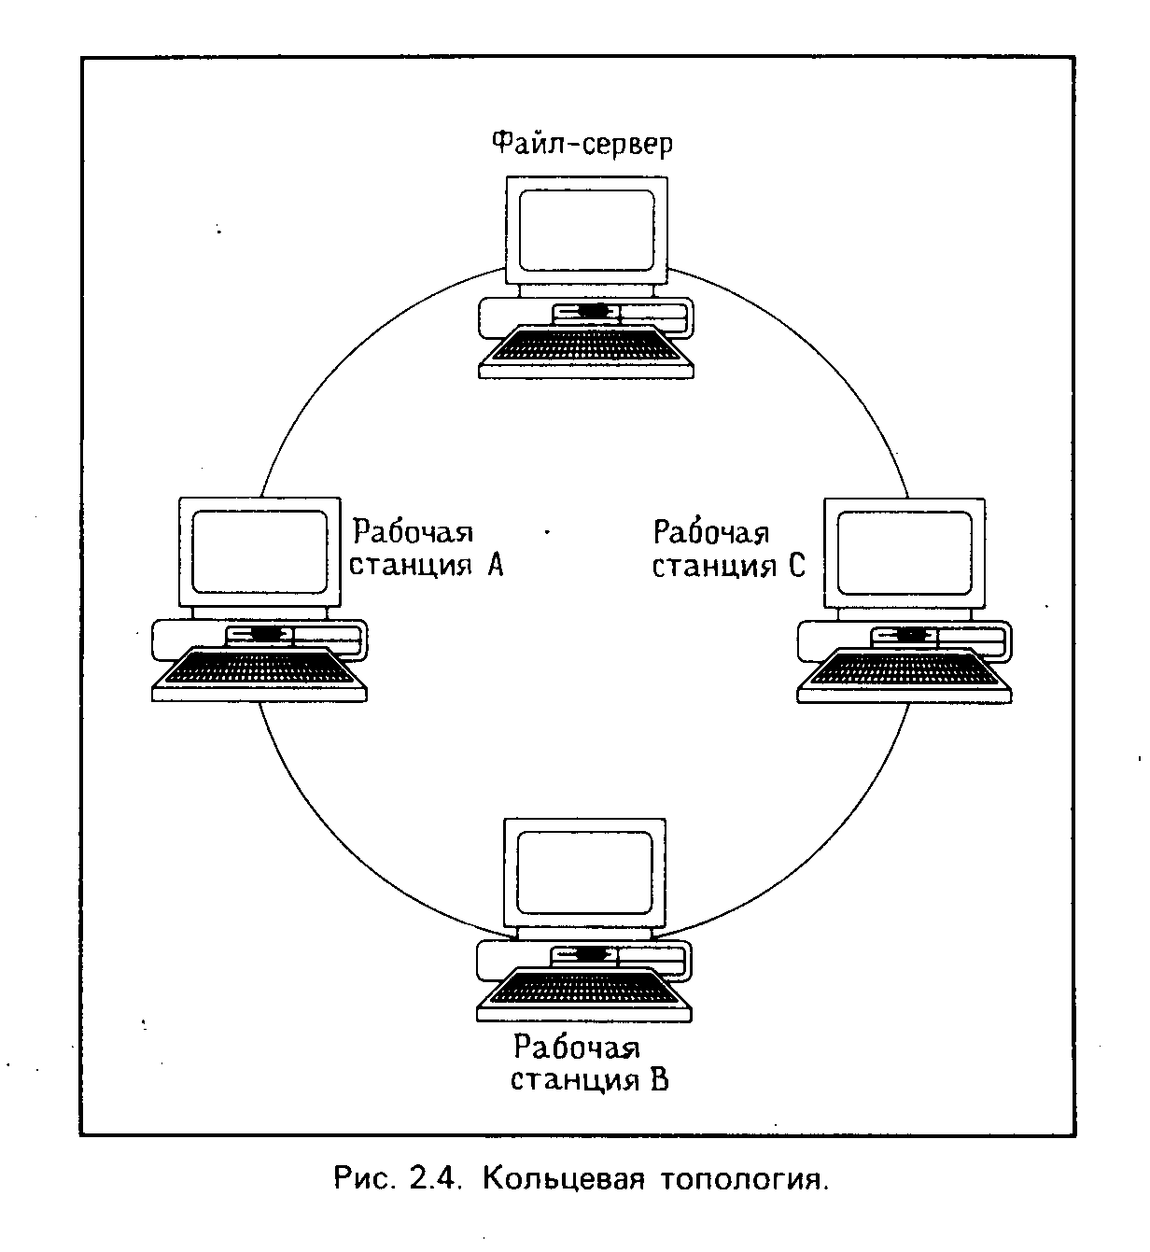

Сурет 3.

Жергілікті тораб аталған топологиялардың бірін қолдануы мүмкін. Бұл деген, байланысатын компьютерлер санына, олардың өзара орналасуына және басқада жағдайларға байланысты болады. Сонымен қатар түрлі топологиялар арқылы құрылған бірнеше жергілікті торабтарды жалғыз жергілікті торабқа біріктіруге болады. Мысалға бұтақ тәрізді топология болуы мүмкін.
Сервер (англ. serve — обслуживать) — бұл құнды ресурстарды бағдарлама, мәліметтеу және шеткі құрал-жабдықтарға бірігіп пайдалануды басқаратын еске сақтау қабілеттінің мөлшері көп, жоғары өнімді компьютер. Клиент (басқаша, жұмысшы станция) — сенрвердің қызметіне кіре алатын кез-келген компьютер. Жүйелік сервер HP LD PRO.
Мысалы, орталық мәліметтер базасы орналасқан қуаты күшті компьютер сервер бола алады, ал бағдрламасы қажетіне қарай серверден сұрайтын жай компьютер клиент болады. Кейбір жағдайда компьютер бір мезгілде клиент те де, сервер де бола алады. Бұл - өзін де бар ресурстар мен сақталған мәліметтерді басқа компьютерлерге бере алады және бір мезгілде олардың ресурстары мен данныйларын пайдалана алады. Пайдаланушының атынан сервердің қызметін алатын қолданбалы бағдарламаны да клиент деп атайды. Осыған сәйкес, бағдарламамен қамтамасыз етілген компьюитерді басқа компьютерге қызметкөросетуі сервер деп аталады-және де компьютерді де атауға болады.
Телефон жүйесінің көмегі арқылы байланыс. Алшақтағы жеке компьютермен уақытша байланыс модем деп аталатын қондырғы арқылы жүзеге асырылуы мүмкін. (АТС арқылы телефон жүйесі) (факс модем). Бұндай байланыс тәсілі коммутирлік канал бойынша байланыс деп аталады. Модемнің көмегі арқылы жай компьютерлік арасында ақпарат алмастыруды ұйымдастыруға болады, офистің локальді немесе глобальді жүйесіне қосылуға болады.
Бірнеше компьютерлерді біріктіретін жүйелермен қоса терминалдар жүйесі де бар немесе құаты күшті (мэйнфеймдар) компьютерлерді арнайы қондырғылар мен байланыстыратын жүйесі бар. Бұл жүйелер өте күрделі, алайда қысылмаған кезде олардың жұмыс істеуі мүмкін емес немесе типті мәнін жоғалтады. Терминалдық қондырғылар мен жүйелерге банкоматтар, дүкендегі кассалық аппараттар жүйесі және т.б мысал бола алады. Терминалдар жүйесі кең тарағанымен олар компьютерлер жүйесінің принциптерінен, типті басқа санау техникаларында құрылады.

Жүйе қондырғларын өзара қосу үшін арнайы құрал-жабдықтар пайдаланылады:
- Жүйелік кабельдер (сыртқы түрі түтік тәріздес оқшауланған екі коаксиальдық концентриялы өткізгіштер; көп тамшықты; айқасқан екі электр өткізгішінен құралған қос кабелдер және т.б).
- Коннекторлар (біріктіргіштер) кабельдерді компьютерлерге қосатын коннекторлар; кабельдердің бөліктерін қосатын алмалы-салмалы ажыратқыштар.
- Жүйелік интерфейсті адаптерлер мәліметтерді қабылдау мен жөнелтуге арналған. Мәлімметтер беру ортасына кіру белгілі бір протоколға сәйкестендіріле отырып жүзеге асырылады. Олар жүйеге қосылған компютерлердің жүйелік блоктардың қондырылады. Адаптерлердің алынып-салыныпажыратқыштарына жүйелі кабель қосылады.
- Трансиверлер мәліметтерді кабель бойынша жіберу сапасының мөлшерін арттырады, жүйеден келіп түскен ескертпелер мен келіспеушілікті табу үшін жауап береді.
- Хабтар (концентраторлар) коммутирлік хабтар (коммутаторлар) компьютерлік жүйелердің топологиялық, функционалдық және жылдамдық мүмкіншіліктерін кеңейтеді. Әр типті хаб әр алуан кабельді системалар жүйесінің сегменттерін (учаскелерін) біріктіруге мүмкіндік береді. Хаб портына жеке торды да, сондай-ақ басқа хабты да немесе кабельдің сегментін (учаскесін) қосуға болады.
- Қайталамалар (репитеры) кабельдің үлкен ұзындығы бойымен берілетін ескертпелерді күшейтеді.
Локальды жүйелерді біріктіре қосу үшін өзара жүктелген міндеттері мен мүмкіндіктері бойынша ерекшеленетін төмендегідей қондырғылар пайдаланады:
Көпір (англ.• Brіdge) — екі локальды жүйені байланыстырады. Жүйе араларындағы мәліметтерді өзгеріссіз пакет түрінде жіберіледі. Көпірлер барлық жүйелерді локальды мәліметтер легінен сақтай отырып пакеттерді фильтрден өткізе алады (сүзеді) және де тек басқа жүйе сегменттеріне арналған ақпараттарды жібереді.
Маршрутизатор (англ.• Router) жалпы протокол мен жүйелерді көпірге қарағанда тиімді біріктіреді. Ол, мысалы үлкен хабарламаларды өте ұсақ бөлшектерге бөлуге мүмкіндік туғызады да осынысы арқылы әр түрлі көлемдегі пакеттері бар локальды жүйелердің өзара әрекеттерін қамтамасыз етеді.
Маршрутизатор пакеттерді белгілі мекен-жайға жібере алады, (көпірлер тек қажетсіз пакеттерді фильтрлейді (сүзеді) пакеттердің адресін табуына өте жақсы жол және басқа да әрекеттер таңдайды. Жүйелер күрделі, әрі көп болса, маршрутизаторды қолданудың пайдасы өте мол.
Көпірлік маршрутизатор (англ.• Brouter) — бұл көпір мен маршрутизатордың гибриді. Ол мүмкін болған жерде алдымен маршрутты орындауға талпынады, ал содан соң сәтсіз жағдай бола қалса көпір тәртібіне (режиміне) көшеді.
Шлюз (англ.• GateWay), Шалюздың көпірден өзгешелігі – біріктірілетін жүйелер протоколдарының әр түрлілігінде. Бір шалюзден түскен хабарлама екіншісіне сол жүйенің талаптарына сәйкестендіріліп өзгереді. Сөйтіп, шалюздер жүйелерді біріктіріп қана қоймай біріңғай жүйе ретінде жұмыс істеуге мүмкіндік туғызады. Локальды жүйелер де шалюздің көмегімен универсалды (жан-жақты) қуаты күшті компьютерлерге – мэйнфреймдерге қосылады. Сымсыз жүйелер кабель өткізуге қиынға соғатын, пайдасыз немесе тіпті мүмкін болмаған жағдайдағы орындарда қолданылады. Мысалы, тарихи ғимараттар, металл немесе темірбетондарды едені бар өнеркәсіп үйлерінде, қызқа мерзімге жалға алынған офистар, қоймалар, көрмелерде, конференцияларда және т.б
“Барлығы-Бәрімен” топологиясы. Бұндай жағдайда жүйе радио – адаптерлер көмегімен жүзеге асырылады. Жан-жақты бағытталған антенналармен жабдықталған жүйелік радио-адаптерлер радиотолқындарды ақпарат жеткізу ортасы ретінде пайдаланады. Бұндай жүйе “Барлығы-бәрімен” топологиясы арқылы жүзеге асырылады және 50-200 м қашықтықта жұмыс істеуге қабілетті. Жүйенің сымсыз және кабельді бөліктерінің арасындағы байланыс үшін арнайы кіру нүктесі (немесе радиокөпір) деп аталатын қондырғы пайдаланылады. Екі жүйелік – сымсыз және кабельді адаптер орнатылған жәй (простой) компьютерді пайдаланға болады.
“Нүкте-нүкте” топологиясы. Сымсыз жүйені қолданудың басты, маңызды аймағының бірі-мәліметтерді жіберу инфраструктуралары (жалпыға бірдей кабельді жүйе, жоғары сапалы телефон байланысының жолдары және т.б) болмаған жерлердегі локальды жүйелердің шалғай сегменттері арасындағы байланыстарды ұйымдастыру болып табылады. Бұл біздің мемлекетімізге тән. Шалғайдағы екі сегмент арасына сымсыз көпір енгізу үшін бағытталған типтегі антеннасы бар радиокөпір пайдаланылады.
“Жұлдыз” тәрізді топология. Егер жүйеге бірнеше сегмент біріктірілсе, онда “жұлдыз” типті топология қолданылады. Бұндай жағдайда орталық торапқа жан-жаққа бағытталған, ал шалғай тораптарға – бағытталған антенналар қондырылады. Жұлдыз тәріздес топологияның жұйелері әр алуан конфигурациядағы жүйелерді құрауы мүмкін. Сымсыз жүйелік магистарль баяу модемдерді пайдаланудан бас тартуға жағдай (мүмкіндік) жасайды.

